关于曲靖市金博房地产开发有限公司玫瑰园B地块项目

规划核实情况的公示

曲靖市金博房地产开发有限公司建设的玫瑰园B地块项目位于长征路以北，龙华大道以西。建设单位向我局申请玫瑰园B地块项目建设工程规划核实。依据《中华人民共和国城乡规划法》、《中华人民共和国行政许可法》和《云南省城乡规划条例》相关规定，现将规划核实情况公示如下：

该项目在开工建设后，未严格按照批准规划实施，存在建筑位置偏移、房屋增加雨棚和门头、增建门卫室和主入口大门、房屋外立面改为落地窗等问题。上述问题不影响规划及使用，按照局务会会议要求移交区行政综合执法局处理，飘窗按照实际面积重新测量计入建筑面积，进行现场公示后予以认可。现通过7个工作日现场公示和曲靖市麒麟区政府门户网站（www.ql.gov.cn）公示征询意见。

公示地点：“玫瑰园B地块项目”项目现场，曲靖市麒麟区政府门户网站（www.ql.gov.cn）。

公示时间：为2024年11月14日至2023年11月22日。（7个工作日）

如有异议，请在公示期内请以书面的形式反馈至曲靖市麒麟区自然资源局。逾期或无异议的，曲靖市麒麟区自然资源局按现状予以规划核实，出具建设工程规划核实意见。

联系方式：麒麟区自然资源局测绘和地理信息管理科

电话：0874-3187818。

曲靖市麒麟区自然资源局

2024年11月14日

附图：

一、地下机动车库面积增加278.05㎡，临排洪干渠增加9部楼梯间。

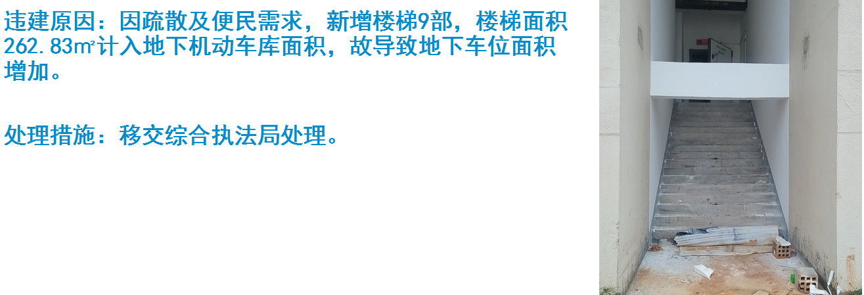

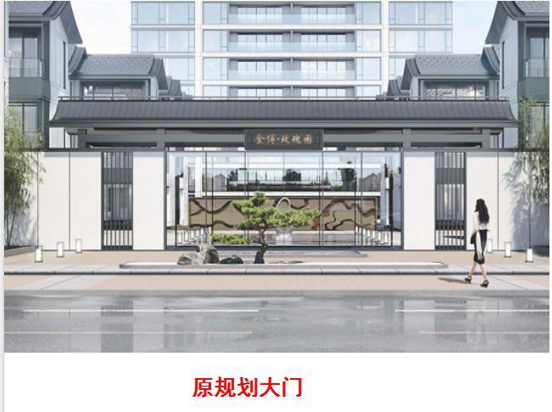二、建筑占地面积减少 101.46 ㎡。1#楼北侧内缩1.86m, 13#、87#、93#、109#楼南侧建筑物（入地下室楼梯）外扩0.62m，2#楼北侧局部外扩0.48/0.82/1.5m，增加雨棚，2#西侧建筑物（入地下室楼梯）位置较大调整;西侧门卫室位置较大调整，电梯1、2、3位置调整较大，3#房屋北侧增加雨棚，地块南出入口增加2块门头，主入口增加2间门卫室。

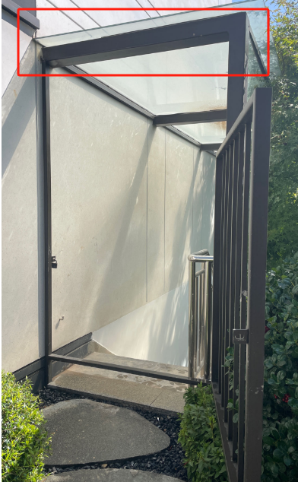

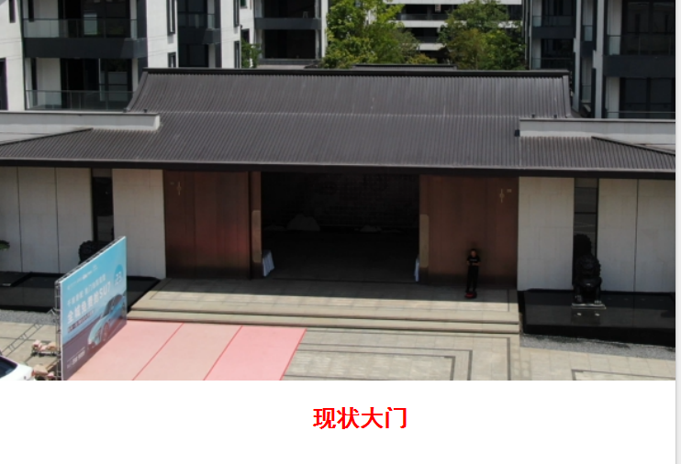



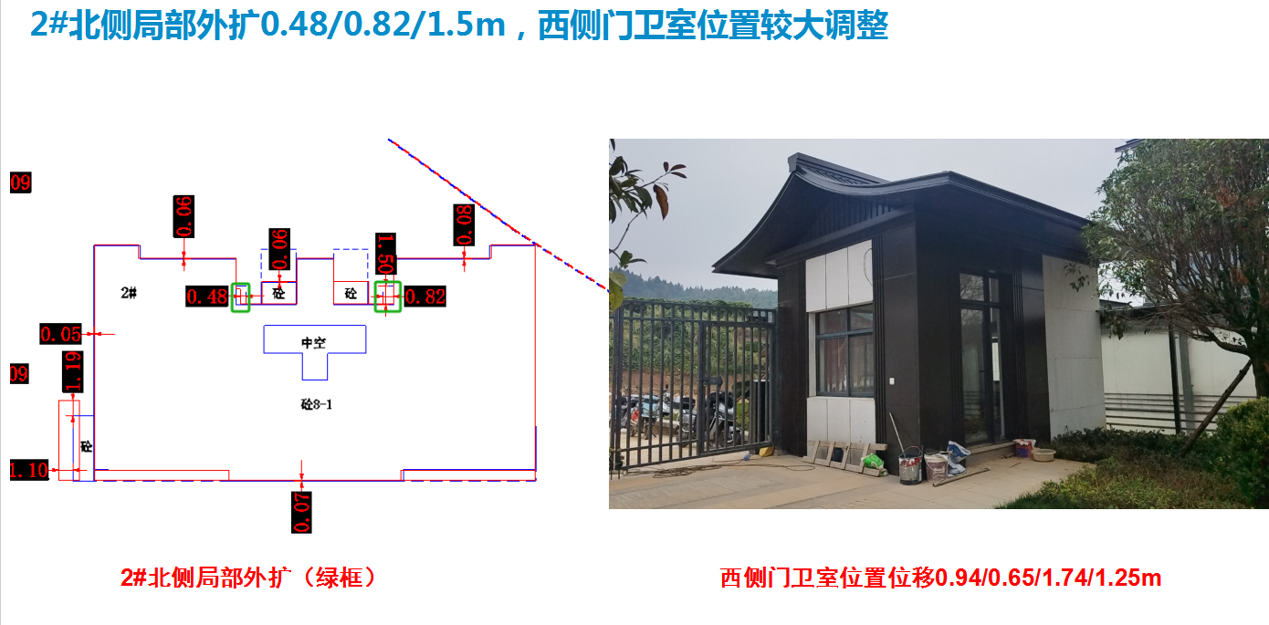

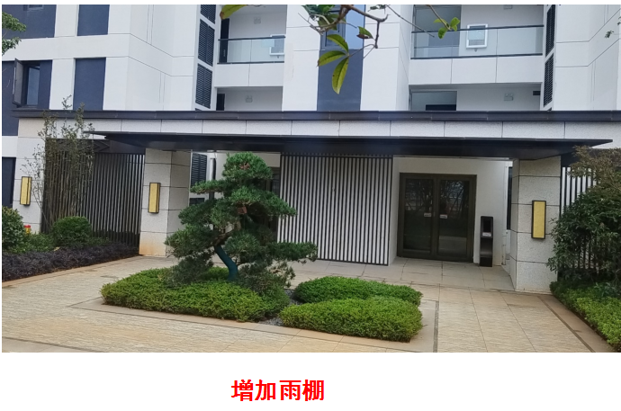

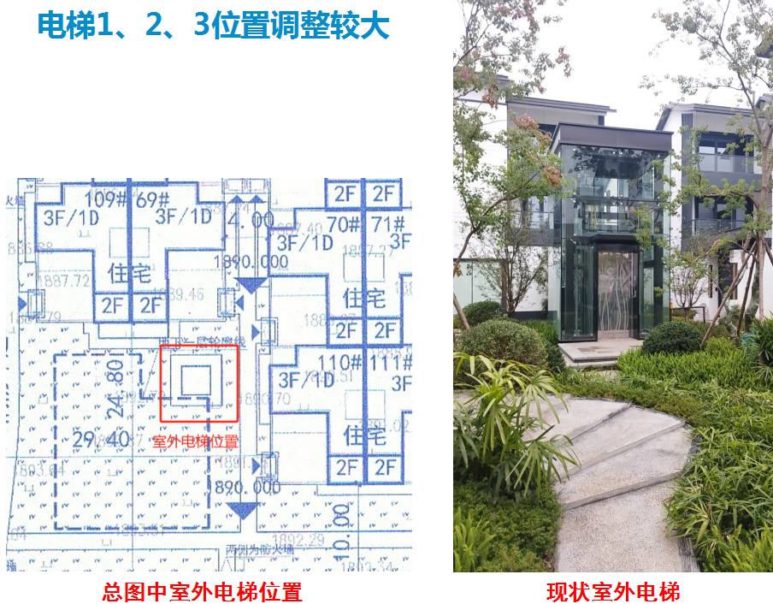

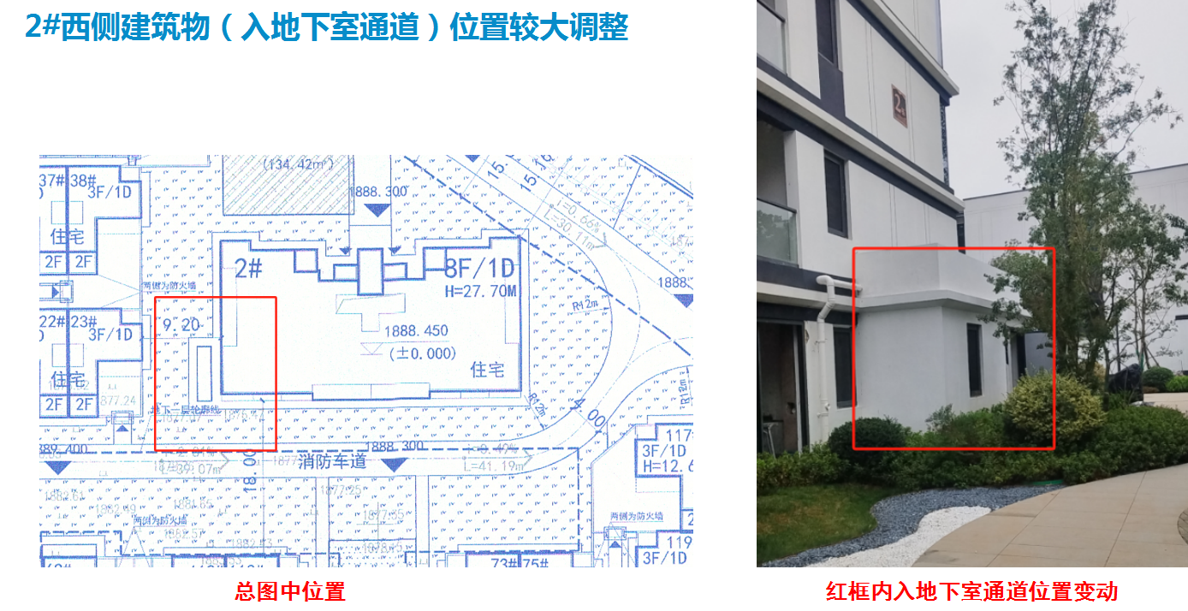

1. 多层房屋外立面改为落地窗（原规划为飘窗，实际建成落地窗）

